安徽大学2011—2012学年第1学期
《 数字信号处理 》考试试卷（A卷）
（闭卷 时间120分钟）

院/系 年级 专业 姓名 学号

题 号 | 一 | 二 | 三 | 四 | 五 | 总分
得 分

一、选择题（每小题2分，共10分）
得分

1．数字信号的特征是（ ）
A．时间离散、幅值连续 B．时间离散、幅值量化
C．时间连续、幅值量化 D．时间连续、幅值连续

2．以下给出的单位抽样响应所代表的线性移不变系统中具有因果稳定的是（ ）
A．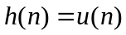 B．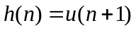
C．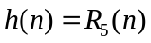 D．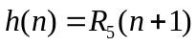

3．如果使用5kHz的采样频率对某连续信号进行无失真的数字信号处理，则信号的最高频率为（ ）
A．2.5 kHz B．1.25kHz
C．5kHz D．10kHz

4．基-2 FFT算法的基本运算单元为（ ）
A．卷积运算 B．蝶形运算
C．相关运算 D．延时运算

5．下列关于用冲激响应不变法设计IIR数字滤波器的说法中错误的是（ ）
A．数字频率与模拟频率之间呈线性关系
B．使用的变换是s平面到z平面的多值映射
C．能将稳定的模拟滤波器映射为一个稳定的数字滤波器
D．可以用于设计低通、高通和带阻等各类滤波器

二、判断题（每小题2分，共10分）
得分

（正确的打√，错误的打×）
1．FFT是傅里叶变换的四种形式之一。 （ ）
2．时间为离散变量，而幅度是连续变化的信号为离散时间信号。 （ ）
3．按时间抽取的基2-FFT与按频率抽取的基2-FFT的蝶形运算结构相同。（ ）
4．序列的傅里叶变换是周期函数。 （ ）
5．如果FIR滤波器的单位抽样响应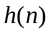为实数，其中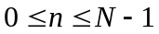，且满足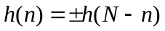，则该FIR滤波器具有严格线性相位。 （ ）

三、填空题（每空1分，共20分）
得分

1．离散傅立叶变换表示式中的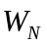因子等于____________，且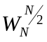＝____________。
2．使用DFT分析模拟信号的频谱时，可能出现的问题有 、栅栏效应和 。
3．将模拟滤波器转换成数字滤波器时，S平面的左半平面必须映射到Z平面的 。
4．采用按时间抽取的基-2 FFT算法计算N=256点DFT，需要计算_ _____次复数乘法，需要_____ _次复数加法。
5．采用窗函数法设计线性相位FIR数字滤波器时，滤波器的阻带最小衰减与窗函数___________有关，增加窗口长度只影响滤波器的______________。对于为偶对称，为偶数的线性相位FIR滤波器，一定不能用做 特性的滤波系统。线性相位FIR数字滤波器的零点位置具有 的特性。
6．两个有限长序列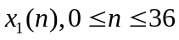和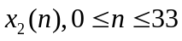，做线性卷积后结果的长度是 。若这两个序列做64点圆周卷积，则圆周卷积结果中 至
和线性卷积的结果相同。
7. 用双线性变换法将模拟滤波器转化为IIR数字滤波器时，模拟频率与数字频率之间的
映射关系为 ，该方法的主要优点是避免了频率响应的 现象。
8．在16点FFT中，十进制数3倒位序后对应的十进制数为 。
9．判断线性移不变系统是因果系统要求其单位抽样响应满足：__________________；是稳定系统要求满足： ；是因果稳定系统要求其系统函数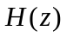的所有极点位置满足： 。
四、简答题（每小题5分，共10分）
得分

1．假定两序列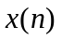和的线性卷积为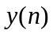，和长度分别为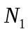、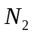点。简述利用DFT实现线性卷积的基本步骤，并给出原理方框图。（注意说明长度）

2．简述直接用FFT算法实现IFFT的计算步骤。

五、计算题（4小题，共50分）
得分

1．已知一模拟滤波器的系统函数为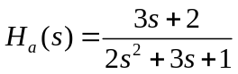，设采样周期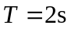。
(1)用冲激响应不变法将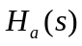转换成数字滤波器；
(2)用双线性变换法将转换成数字滤波器。 （10分）

2. 已知信号的最小记录时间是5秒，最高频率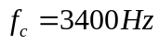；
求：(1) 信号的频谱分辨率F；
(2) 对信号的最大采样间隔；
(3) 最少采样点数N；
(4) 要求最小记录时间增大1倍，计算信号的频谱分辨率。 （10分）

3. 已知一个因果稳定的线性移不变系统的差分方程为：
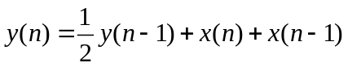
(1) 求系统函数，并画出该系统的直接Ⅱ型结构；
(2) 指出系统的零极点，并画出系统的幅频响应曲线图；
(3) 求系统的单位阶跃响应，即输入为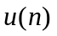时的响应。 （15分）

4. 设计一个线性相位的FIR数字低通滤波器，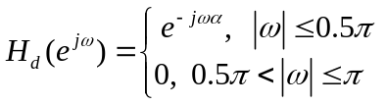，
要求其最小阻带衰减为-50dB，过渡带宽为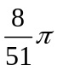。
(1) 选择合适的窗函数（说明原因）；
(2) 求滤波器的阶数N和延时；
(3) 求滤波器的单位抽样响应。 （15分）
窗函数 | 过渡带宽(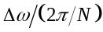) | 阻带最小衰减(dB) | 窗函数表达式
矩形窗 | 0.9 | -21 | 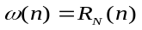
汉宁窗 | 3.1 | -44 | 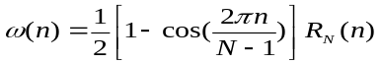
海明窗 | 3.3 | -53 | 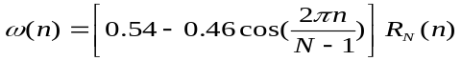
布拉  克曼窗 | 5.5 | -74 | 